При бронировании в режиме онлайн формируется Личный кабинет клиента (ЛК).

В разделе «Оплата заявки» размещена кнопка Uniteller

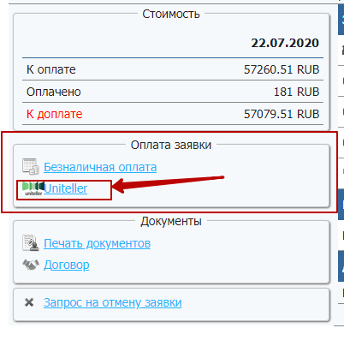

При нажатии на кнопку Uniteller всплывает окно с суммой для оплаты.

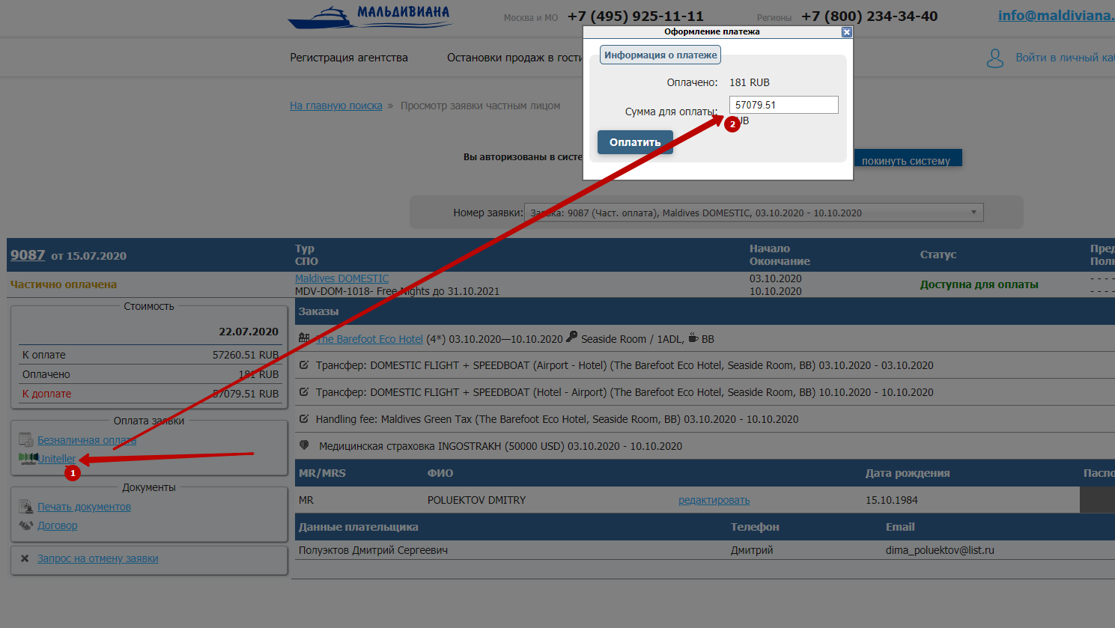

В окне отображается полная сумма к оплате.

Сумму можно корректировать, если необходимо сделать предоплату.

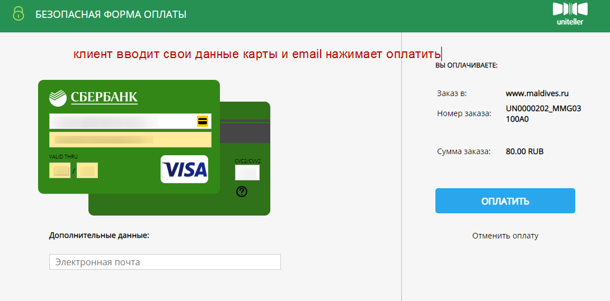

После оплаты на указанную Вами почту поступят чеки об оплате.

После списания денег с карты в ЛК отобразится факт платежа - *Частично оплачено*, или *Оплачено*

